
Amiard Landry
Croquefer Gaëtan
Groupe A1
Année 2019/2020

Compte rendu sur l'optimisation
de la production Lafuma
« Recherche Opérationnelle »

I) Problème

Pour dégager un profit maximum au vu de la vente d’un produit, il est nécessaire à une entreprise d’optimiser ses coûts de fabrication. Le problème du meilleur coût de fabrication des sacs prestiges de la marque Lafuma revient à optimiser la façon de répartir les productions mensuels en fonctions des commandes. Le coût minimum pour une production donné dépend de plusieurs paramètres :
- le mois de production (le lieu de production et donc le coût en dépend).
- la pénalité lié au retard d’une commande (ou précommande).
- le coût de stockage dû à un sac produit en avance.
Afin d’optimiser la production de Lafuma sous plusieurs scénarios, on modélise le problème sous forme de réseau de flot :

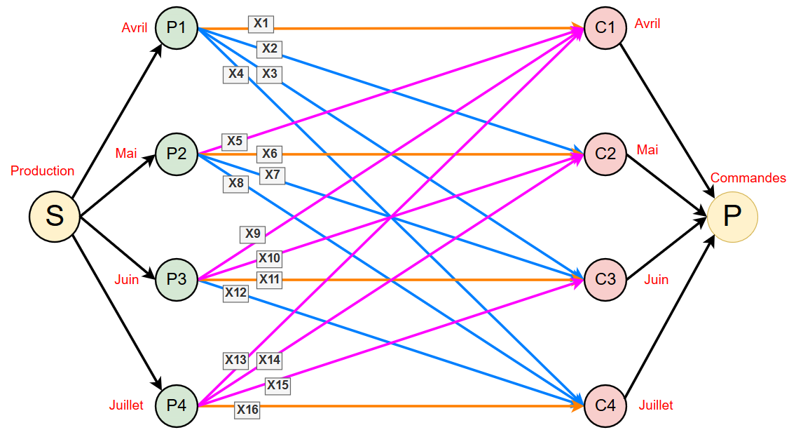

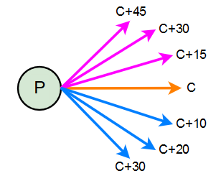
Les coûts sur les arcs colorés est donné suivant schéma suivant (en orange les productions du mois courant, en rose les productions des mois précédent et en bleu les production des mois suivants) :
Chaque arc représente une productions d’un mois vers une commande (ou précommande) d’un autre mois ; les arcs sont renommés de X1 à X16 afin de faciliter la formulation du programme linéaire par la suite.
Ce problème d’optimisation de coût peut donc être ramené à un problème standard de recherche du flot maximum à coût minimum dans un réseau de flot. Cependant, il est très compliqué de résoudre ce genre de problème manuellement : il y a de trop nombreuses variabilités dans le coût. Pour résoudre notre problème d’optimisation, nous allons donc le formuler sous la forme d’un programme linaire pour chacun des trois scénarios.
On doit formuler deux programmes linaires pour chacun des scénarios: l’un pour les hommes et l’autre pour les femmes. Le coût total sera égal à la somme des deux coûts optimisés. Le corps du PL reste toutefois le même pour hommes ou femmes quel que soit le scénario :

• On commence par trouver la fonction objectif à optimiser : ici, l’objectif est de minimiser le coût.

• On désigne :
- X1 le nombre de sacs produits en Avril pour les commandes d’Avril.
- X2 le nombre de sacs produits en Avril pour les commandes de Mai.
- X3 le nombre de sacs produits en Avril pour les commandes de Juin.
- X4 le nombre de sacs produits en Avril pour les commandes de Juillet
- X5 le nombre de sacs produits en Mai pour les commandes d’Avril.
- X6 le nombre de sacs produits en Mai pour les commandes de Mai.
- X7 le nombre de sacs produits en Mai pour les commandes de Juin.
- X8 le nombre de sacs produits en Mai pour les commandes de Juillet.
- X9 le nombre de sacs produits en Juin pour les commandes d’Avril.
- X10 le nombre de sacs produits en Juin pour les commandes de Mai.
- X11 le nombre de sacs produits en Juin pour les commandes de Juin.
- X12 le nombre de sacs produits en Juin pour les commandes de Juillet.
- X13 le nombre de sacs produits en Juillet pour les commandes d’Avril.
- X14 le nombre de sacs produits en Juillet pour les commandes de Mai.
- X15 le nombre de sacs produits en Juillet pour les commandes de Juin.
- X16 le nombre de sacs produits en Juillet pour les commandes de Juillet.

• Le coût minimum est alors désigné par
Min Z = (X1×C) + (X2×C+10) + (X3×C+20) + (X4×C+30) + (X5×C’+15) + (X6×C’) +
(X7×C’+10) + (X8×C’+20) + (X9×C’’+30) + (X10×C’’+15) + (X11×C’) +
(X12×C’’+10) + (X12×C²+45) + (X12×C²+30) + (X12×C²+15) + (X12×C²)
C = coût de fabrication H/F de l’atelier en Avril
C’ = coût de fabrication H/F de l’atelier en Mai
C’’ = coût de fabrication H/F de l’atelier en Juin
C² = coût de fabrication H/F de l’atelier en Juillet
• On met les contraintes en équation :
- X1 + X2 + X3 + X4 ≤ P1
P1 = Production max H/F de l’atelier en Avril
P2 = Production max H/F de l’atelier en Mai
P3 = Production max H/F de l’atelier en Juin
P4 = Production max H/F de l’atelier en Juillet
- X5 + X6 + X7 + X8 ≤ P2
- X9 + X10 + X11 + X12 ≤ P3
- X13 + X14 + X15 + X16 ≤ P4

- X1 + X5 + X9 + X13 = C1
C1 = Commandes/précommandes H/F en Avril
C2 = Commandes/précommandes H/F en Mai
C3 = Commandes/précommandes H/F en Juin
C4 = Commandes/précommandes H/F en Juillet
- X2 + X6 + X10 + X14 = C2
- X3 + X7 + X11 + X15 = C3
- X4 + X8 + X12 + X16 = C4

• Il ne reste plus qu’à remplacer C, C, C’’, C², P1, P2, P3, P4, C1, C2, C3 et C4 par leurs valeur dans chacun des scénarios, en faisant la distinction entre hommes et femmes. Nous avons utiliser le solveur suivant pour minimiser le tout : https://www.zweigmedia.com/RealWorld/simplex.html

1er Scénario : on s’en tient aux précommandes

Hommes :

Min Z = 200X1 + 210X2 + 220X3 + 230X4 +
195X5 + 180X6 + 190X7 + 200X8 + 180X9 +
165X10 + 150X11 + 160X12 + 215X13 +
200X14 + 185X15 + 170X16

X1+X2+X3+X4 ≤ 280
X5+X6+X7+X8 ≤ 215
X9+X10+X11+X12 ≤ 500
X13+X14+X15+X16 ≤ 230

X1+X5+X9+X13 = 315
X2+X6+X10+X14 = 215
X3+X7+X11+X15 = 315
X4+X8+X12+X16 = 380
Femmes :

Min Z = 210X1 + 220X2 + 230X3 + 240X4 +
200X5 + 185X6 + 195X7 + 205X8 + 185X9 +
170X10 + 155X11 + 165X12 + 225X13 +
210X14 + 195X15 + 180X16

X1+X2+X3+X4 ≤ 200
X5+X6+X7+X8 ≤ 335
X9+X10+X11+X12 ≤ 350
X13+X14+X15+X16 ≤ 270

X1+X5+X9+X13 = 195
X2+X6+X10+X14 = 355
X3+X7+X11+X15 = 295
X4+X8+X12+X16 = 310

• Selon le solveur, Min z = 211 350€ chez les hommes. Avec :
x1 = 280, x2 = 0, x3 = 0, x4 = 0,
x5 = 35, x6 = 180, x7 = 0, x8 = 0,
x9 = 0, x10 = 35, x11 = 315, x12 = 150,
x13 = 0, x14 = 0, x15 = 0, x16 = 230.

• Selon le solveur, Min z =207 500€ chez les femmes. Avec :
x1 = 195, x2 = 5, x3 = 0, x4 = 0,
x5 = 0, x6 = 335, x7 = 0, x8 = 0,
x9 = 0, x10 = 15, x11 = 295, x12 = 40,
x13 = 0, x14 = 0, x15 = 0, x16 = 270.
Le coût total pour le premier scénario est donc de 211 350 + 207 500 = 418 850€

2ème Scénario : on satisfait les commandes
en réalisant une production exceptionnelle en Juillet

• Pour combler au déficit de production, on produit exceptionnellement
II/ Modélisation

1) Le problème de «flot Max/coût Min» consiste à trouver un flot V maximum sur le réseau tel que le coût de ce flot soit minimum.

2) Dans un premier temps on cherche le flot maximal: ce qui permet de fixer sa
valeur V. Puis soit on recherche ex nihilo un nouveau flot de valeur
V de coût minimal, soit on modifie le flot obtenu précédemment afin de
rendre son coût minimal.

3) on recherche le coût minimum en fonctions de :
- S'en tenir au pré-commande initialement faites pas les clients
- Planifier une production exceptionnel pour le mois de juillet pour honorer les commandes (mais augmentation des coûts unitaire : 215(L) et 205 (G))
- Planifier pour le mois de juillet un production exceptionnel d'une quantité minimal de 550 unités (coût de 200(L) et 190(g)).

4)

Homme 1)
Minimize Z = 200X1 + 210X2 + 220X3 + 230X4 + 195X5 + 180X6 + 190X7 + 200X8 + 180X9 + 165X10 + 150X11 + 160X12 + 215X13 + 200X14 + 185X15 + 170X16 subject to
X1+X2+X3+X4<=280
X5+X6+X7+X8<=215 PROD
X9+X10+X11+X12<=500
X13+X14+X15+X16<= 230
X1+X5+X9+X13=315
X2+X6+X10+X14=215 PRE CO
X3+X7+X11+X15=315
X4+X8+X12+X16=380

Optimal Solution: z = 211350; x1 = 280, x2 = 0, x3 = 0, x4 = 0, x5 = 35, x6 = 180, x7 = 0, x8 = 0, x9 = 0, x10 = 35, x11 = 315, x12 = 150, x13 = 0, x14 = 0, x15 = 0, x16 = 230

Femme 1)
Minimize Z = 210X1 + 220X2 + 230X3 + 240X4 + 200X5 + 185X6 + 195X7 + 205X8 + 185X9 + 170X10 + 155X11 + 165X12 + 225X13 + 210X14 + 195X15 + 180X16 subject to
X1+X2+X3+X4<=200
X5+X6+X7+X8<=335 PROD
X9+X10+X11+X12<=350
X13+X14+X15+X16<=270
X1+X5+X9+X13=195
X2+X6+X10+X14=355 PRE CO
X3+X7+X11+X15=295
X4+X8+X12+X16=310

Optimal Solution: z = 207500; x1 = 195, x2 = 5, x3 = 0, x4 = 0, x5 = 0, x6 = 335, x7 = 0, x8 = 0, x9 = 0, x10 = 15, x11 = 295, x12 = 40, x13 = 0, x14 = 0, x15 = 0, x16 = 270

Femme 2)
on augmente la capacité de prod en Juillet de <nombre de commande – nombre de precommandes> = 280
on modifie les valeurs de contraintes
le coût en juillet augmente : il passe à 215 par unités

Minimize Z = 210X1 + 220X2 + 230X3 + 240X4 + 200X5 + 185X6 + 195X7 + 205X8 + 185X9 + 170X10 + 155X11 + 165X12 + 260X13 + 245X14 + 230X15 + 215X16 subject to
X1+X2+X3+X4<=200
X5+X6+X7+X8<=335 PROD
X9+X10+X11+X12<=350
X13+X14+X15+X16<=550
X1+X5+X9+X13=215
X2+X6+X10+X14=385
X3+X7+X11+X15=495 COMMANDES
X4+X8+X12+X16=340

Optimal Solution: z = 280825; x1 = 200, x2 = 0, x3 = 0, x4 = 0, x5 = 15, x6 = 320, x7 = 0, x8 = 0, x9 = 0, x10 = 0, x11 = 350, x12 = 0, x13 = 0, x14 = 65, x15 = 145, x16 = 340

Homme 2)
on augmente la capacité de prod en Juillet de <nombre de commande 1415 – nombre de precommandes1225> = 190
on modifie les valeurs de contraintes
le coût en juillet augmente : il passe à 205 par unités

Minimize Z = 200X1 + 210X2 + 220X3 + 230X4 + 195X5 + 180X6 + 190X7 + 200X8 + 180X9 + 165X10 + 150X11 + 160X12 + 250X13 + 235X14 + 220X15 + 205X16 subject to
X1+X2+X3+X4<=280
X5+X6+X7+X8<=215 PROD
X9+X10+X11+X12<=500
X13+X14+X15+X16<=420
X1+X5+X9+X13=325
X2+X6+X10+X14=265
X3+X7+X11+X15=425 COMMANDES
X4+X8+X12+X16=400

Optimal Solution: z = 258200; x1 = 280, x2 = 0, x3 = 0, x4 = 0, x5 = 45, x6 = 170, x7 = 0, x8 = 0, x9 = 0, x10 = 75, x11 = 425, x12 = 0, x13 = 0, x14 = 20, x15 = 0, x16 = 400

Homme 3)

on update les prix en juillet, on calcule cmb il manque à produire, on ajoute ce qu’il manque et on optimise ; le reste part en duty free vers Dubai dans un calcul à part.
Minimize Z = 200X1 + 210X2 + 220X3 + 230X4 + 195X5 + 180X6 + 190X7 + 200X8 + 180X9 + 165X10 + 150X11 + 160X12 + 235X13 + 220X14 + 205X15 + 190X16 subject to
X1+X2+X3+X4<=280
X5+X6+X7+X8<=215 PROD
X9+X10+X11+X12<=500
X13+X14+X15+X16<=420
X1+X5+X9+X13=325
X2+X6+X10+X14=265 COMMANDES
X3+X7+X11+X15=425
X4+X8+X12+X16=400

Optimal Solution: z = 251900; x1 = 280, x2 = 0, x3 = 0, x4 = 0, x5 = 45, x6 = 170, x7 = 0, x8 = 0, x9 = 0, x10 = 75, x11 = 425, x12 = 0, x13 = 0, x14 = 20, x15 = 0, x16 = 400

1415 commandes
1225 de production
manque 190 paires
210 qui partent en duty free = 44 100 euros de coût (210*(190+20))
total : 296.000

https://www.zweigmedia.com/RealWorld/simplex.html

Femme 3)
on augmente la capacité de prod en Juillet de <nombre de commande – nombre de precommandes> = 280
on modifie les valeurs de contraintes
le coût en juillet augmente : il passe à 215 par unités

Minimize Z = 210X1 + 220X2 + 230X3 + 240X4 + 200X5 + 185X6 + 195X7 + 205X8 + 185X9 + 170X10 + 155X11 + 165X12 + 245X13 + 230X14 + 215X15 + 200X16 subject to
X1+X2+X3+X4<=200
X5+X6+X7+X8<=335
X9+X10+X11+X12<=350 PROD
X13+X14+X15+X16<=550
X1+X5+X9+X13=215
X2+X6+X10+X14=385
X3+X7+X11+X15=495 COMMANDES
X4+X8+X12+X16=340

1435 commandes
1155 de production
manque 280 paires
rien ne part en Duty free, car il n’y a pas d’excedent chez les femmes

Optimal Solution: z = 272575; x1 = 200, x2 = 0, x3 = 0, x4 = 0, x5 = 15, x6 = 320, x7 = 0, x8 = 0, x9 = 0, x10 = 0, x11 = 350, x12 = 0, x13 = 0, x14 = 65, x15 = 145, x16 = 340

